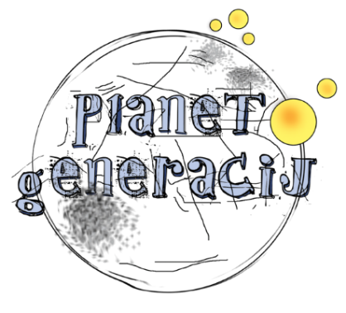

| Večgeneracijski center
Naložbo sofinancirajo
Ministrstvo za delo, družino, socialne zadeve in enake možnosti, Evropska unija iz Evropskega socialnega sklada ter lokalne skupnosti.
| Titov trg 2
| SI - 3320 Velenje
| T + 386 (0) 31 781 142
| E planet.generacij@gmail.com
| www.planet-generacij.si

P R I J A V N I C A

Aktivnost: ORGANIZIRANO OBČASNO VARSTVO OTROK, POČITNIŠKE AKTIVNOSTI, NEFORMALNO DRUŽENJE

Projekt: VEČGENERACIJSKI CENTER PLANET GENERACIJ

PODATKI O OTROKU:
Ime in priimek otroka:
Datum rojstva:
Osnovna šola: Razred:
Prihod in odhod otroka na aktivnosti (vpišite predvideno uro):
Zdravstvene in druge posebnosti otroka:
___________________________________________________________________________

PODATKI O STARŠU OZ. SKRBNIKU:
Ime in priimek starša/skrbnika:

Telefon (GSM):
E-pošta:

PRIVOLITEV starša oz. skrbnika
_____________________________________ (ime in priimek starša oz. skrbnika) s podpisom soglašam, da se moj otrok vključi v ORGANIZIRANO OBČASNO VARSTVO, POČITNIŠKE AKTIVNOSTI oz. NEFORMALNO DRUŽENJE v okviru Večgeneracijskega centra Planet generacij. Obenem prevzemam vso odgovornost za prihod in odhod otroka v center.

Datum: ____________________ Podpis starša oz. skrbnika:

__________________________

Varovanje osebnih podatkov - S podpisom soglašate, da se vaši osebni podatki in osebni podatki vašega otroka lahko uporabljajo za namene evalvacije in vsebinske ter finančne kontrole izvajalca s strani pristojnih ministrstev in drugih organov nadzora nad porabo javnih sredstev. Vaše osebne podatke AZ Ljudska univerza Velenje varuje v skladu z evropskimi in slovenskimi predpisi. Navedeno privolitev potrebujemo zaradi evropske Splošne uredbe o varstvu osebnih podatkov.

PLANET GENERACIJ

| Večgeneracijski center
Naložbo sofinancirajo
Ministrstvo za delo, družino, socialne zadeve in enake možnosti, Evropska unija iz Evropskega socialnega sklada ter lokalne skupnosti.
| Titov trg 2
| SI - 3320 Velenje
| T + 386 (0) 31 781 142
| E planet.generacij@gmail.com
| www.planet-generacij.si

Soglasje o javni objavi fotografij

Podpisani/a________________________________________________ soglašam, da lahko AZ Ljudska univerza Velenje javno in brezplačno objavi fotografije mojega otroka oz. otroka, ki ga zastopam (ime in priimek), _______________________________________________,
z naslednjim, konkretno opredeljenim namenom (označite s križcem):
oglaševanje in javne predstavitve aktivnosti Večgeneracijskega centra Planet generacij na spletnih straneh www.lu-velenje.si; www.planet-genercij.si)
oglaševanje in javne predstavitve aktivnosti Večgeneracijskega centra Planet generacij na
socialnem omrežju Facebook – VGC Planet generacij).
objava fotografij v internih publikacijah in gradivih AZ Ljudske univerze Velenje,
posredovanje medijem za namen predstavitve projekta Večgeneracijski center Planet generacij
(npr. Naš Čas).

2. Podpisani/a sem seznanjen/a:
- da se bodo tako objavljene fotografije uporabljale le za zgoraj navedeni namen objave,
- s pravico do preklica soglasja (elektronsko na naslov planet.generacij@lu-velenje.si ali osebno na Ljudski univerzi Velenje – Večgeneracijski center Planet generacij.

Podpisani/a za objavo fotografij ne zahtevam denarnega plačila ali drugih protidajatev.

Podpis staršev oz. zakonitega zastopnika:

__________________________________
V ________________, dne ________________.

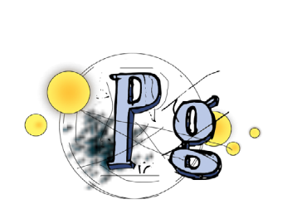
PLANET GENERACIJ

